南臺科技大學 國際企業系
系主任與學生有約
經費結算表
項目 | 預算金額 | 結算金額 | 餘絀 | 備註
餐費 |  | 3,730
雜支 |  | 216
總計 | 4,500 | 3,946 | 554

南臺科技大學
105學年度第2學期「系主任與學生有約」回饋表
您好：
謝謝您參加本次活動，希望活動內容有助於您對系務狀況及資源有更多暸解，為使活動更落實及有成效，請您依本次參加活動的感受填答，以作為日後辦理本活動改進之參考。謝謝您。
國際企業系 敬上

- 活動整體安排方面：

非常 滿 尚 不 非常
滿意 意 可 滿意 不滿意
(一)活動時間的安排 □ □ □ □ □
(二)活動地點的安排 □ □ □ □ □
(三)活動內容和進行方式 □ □ □ □ □
(四)活動整體對我的幫助 □ □ □ □ □

二、 其他對本活動之心得與建議：
__________________________________________________________________________
__________________________________________________________________________
__________________________________________________________________________
__________________________________________________________________________

- 請於活動結束後將回饋表交給負責人員 ★
再次謝謝您的參與！祝您身心愉悅!
南臺科技大學
105學年度第2學期「系主任與學生有約」
回饋表統計(Excel)
主辦單位：國際企業系
聯絡電話：06-2533131#5100, 5101

- 基本資料：
活動名稱 | 系主任與學生有約
活動時間 | 106年5月19日上午10點
活動地點 | S514
參加人數 | 52人
- 活動情形：
(一) 活動整體安排方面（百分比）
活動安排 | 非常  滿意 | 滿意 | 尚可 | 不滿意 | 非常  不滿意 | 總計
活動時間的安排 | 35% | 48% | 17% | - | - | 100%
活動地點的安排 | 27% | 60% | 13% | - | - | 100%
活動內容和進行方式 | 29% | 58% | 13% | - | - | 100%
活動整體對我的幫助 | 25% | 60% | 15% | - | - | 100%

（二）心得與建議：
1、此活動增加師生溝通的機會，也對系上事務有所了解。
2、對於系上證照與課程規劃的資訊比較清楚，希望未來系上可以更注重證照與實習，並提供管道讓我們選擇。
3、在活動過程中，時間掌握恰當，希望未來可以在更好的場地舉辦。
三、國際企業系活動照片：
活動地點： | S514 | 活動時間： | 106/5/19上午10點
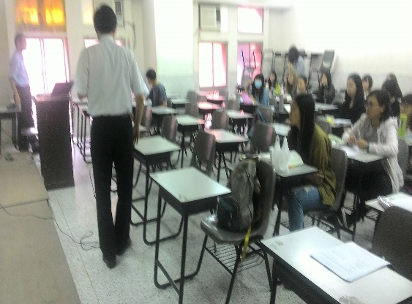 |  | 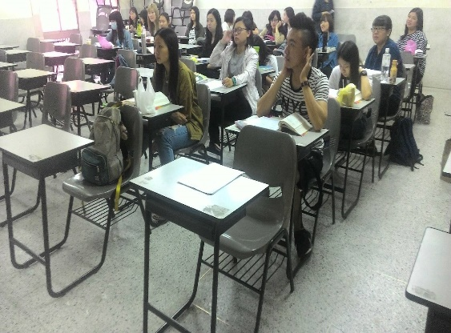
主任講解流程 |  | 同學們認真聽講
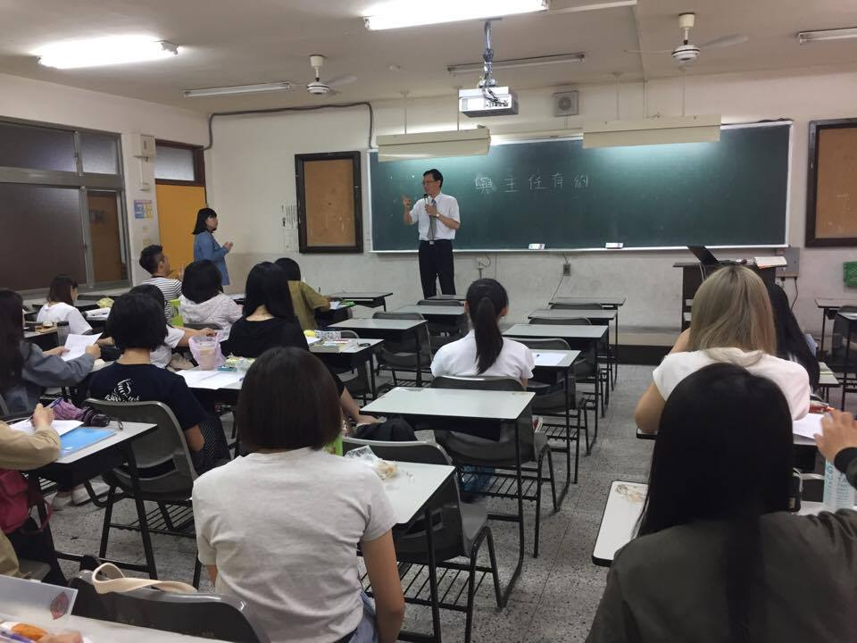 |  | 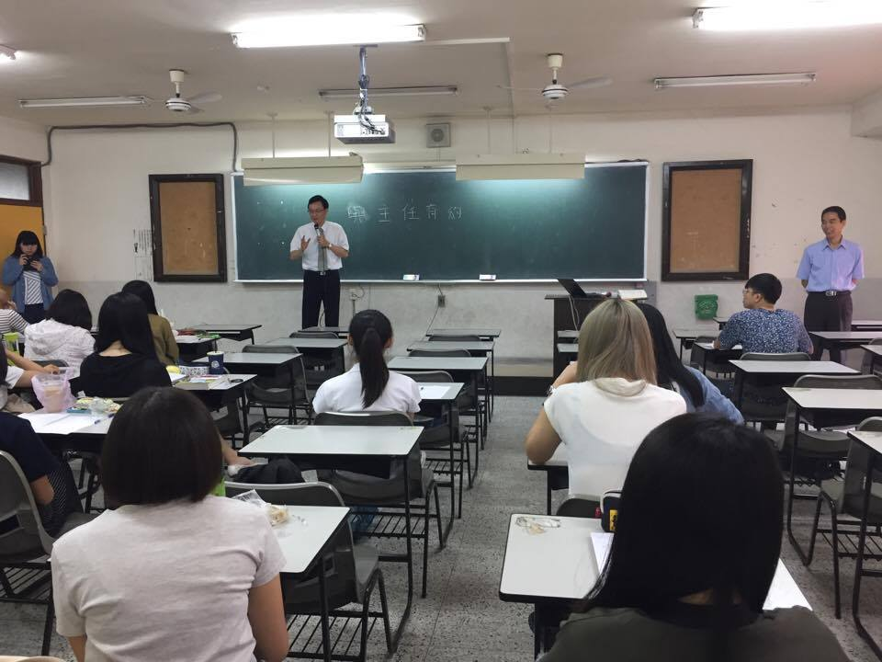
主任說明系上事務 |  | 主任說明證照認證
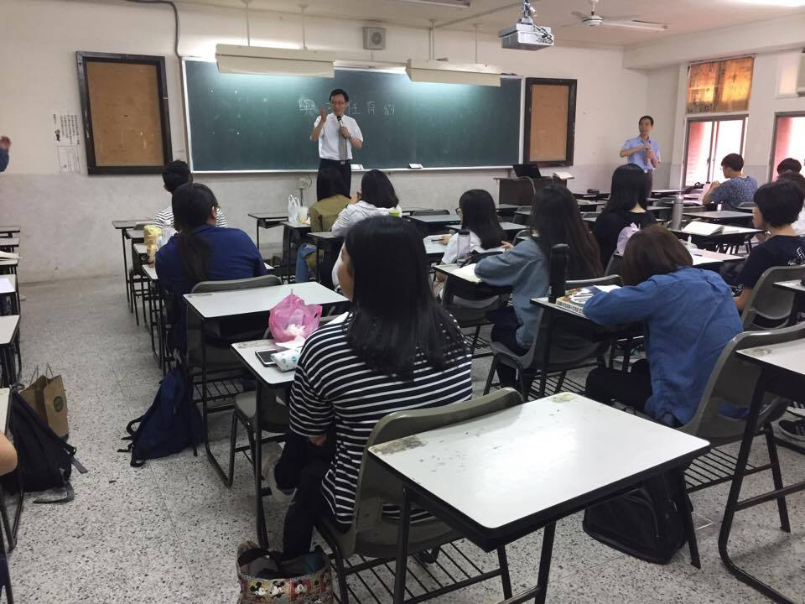 |  | 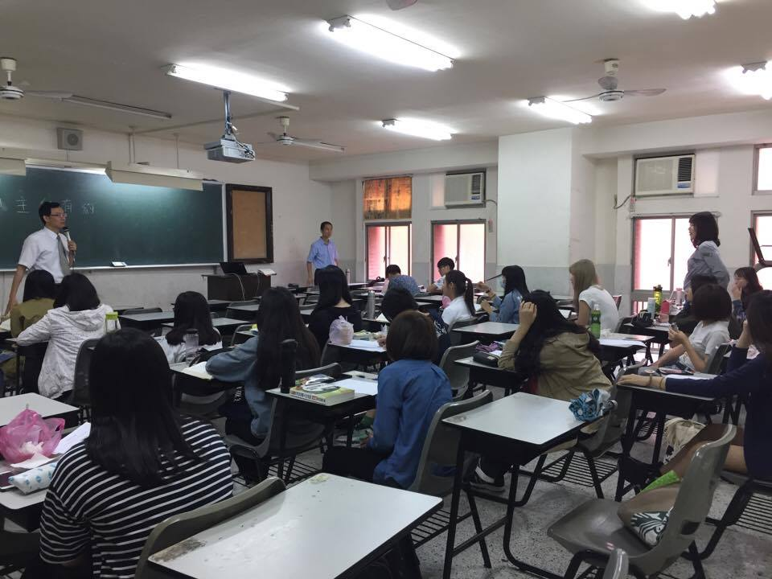
Q & A |  | 同學提問

南臺科技大學
106年度學輔補助款暨學校配合款執行成效表
遠景/目標/策略/ |  | 2-3-2-9
工作項目 |  | 系主任導師與學生有約活動
活動名稱 |  | 國企系主任與學生有約
學輔經費 |  | 學校配合款支應金額 |  |  | 學輔補助款支應金額
 |  | 預算金額 | 執行金額 |  | 預算金額 |  | 執行金額
 |  | 0 | 0 |  | 4,500 |  | 3,946
學輔獎助款 |  | 學輔獎助配合款支應金額 |  |  | 學輔獎助款支應金額
 |  | 預算金額 | 執行金額 |  | 預算金額 |  | 執行金額
 |  | 0 | 0 |  | 0 |  | 0
獎金(現金) | 0元 |  |  | 獎品(禮券、禮品) |  | 0元
活動時間及地點 |  | 106年5月19日上午10點 S514
工作(志工)人數(次) |  | 男0 |  |  | 女2
活動(服務)對象  及人數(次) |  | 男8 |  |  | 女44
活動總時數 |  | 1小時
具體執行成效 |  | - 透過「系主任與學生有約」活動，由主任解說系所事務，亦讓學生有機會表達自己的意見。  - 透過面對面提問，主任可立即了解學生的需求或疑惑，直接解答以達成溝通效果。
檢討與建議 |  | 鼓勵學生踴躍提出想法及建議

